**实践任务4-2 Shell编程**

**说明：请对每个重要的实践步骤进行截图，必要时配合简要文字说明。**

**每节课的任务请在规定时间内完成，并以“学号+姓名+实践任务x-x”命名本文档，如（201705221251张三-实践任务4-2）于下课前提交教师端！**

**任务一：Shell中的条件语句**

1. 编程实现如下图效果，输入三个整数a,b,c，按升序输出排序结果。

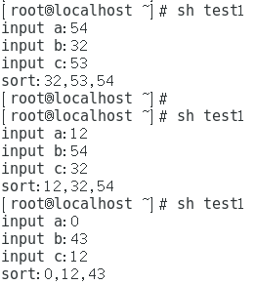

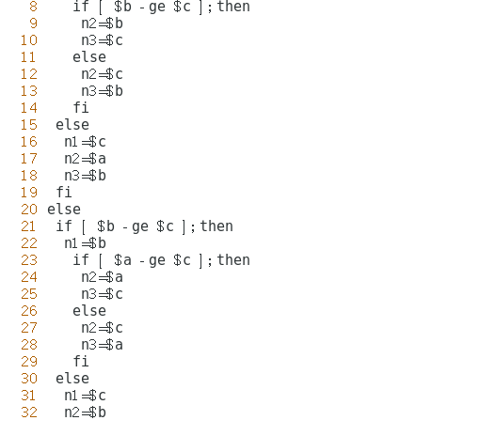

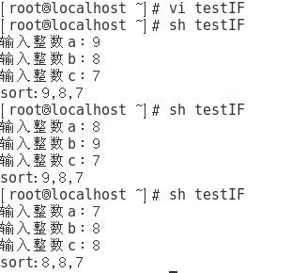

2、编程实现如下图的包含“apple,pear,banana,orange”选项菜单，根据用户的选择，输出对应内容。

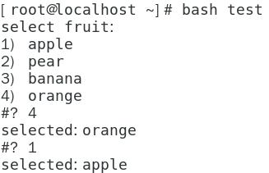

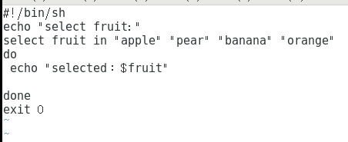

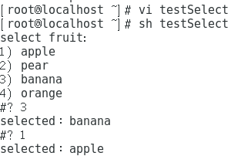

3、实现简易计算器功能，要求用户输入数据num1和num2和一个运算符（+-*/），输出计算结果，程序运行效果如下图所示。

